Verkeer
Groep 8 is afgelopen dinsdag naar Bergeijk geweest. Daar hebben ze middels een wandeling de invloed van muziek in het verkeer kunnen ervaren. Ook hebben ze uitleg gekregen over de dode hoeken bij een vrachtwagen. Eenzelfde uitleg hebben de leerlingen uit groep 5 afgelopen woensdag gekregen. Dit rondom een tractor die door loonbedrijf Fiers ter beschikking was gesteld. Bedankt hiervoor!
Ook komende week zijn er weer verkeersactiviteiten. Op maandag 20 mei krijgen de leerlingen uit de groepen 1 en 2 verkeersuitleg rondom een parcours wat op de speelplaats wordt uitgezet. Dit is in de ochtend en hiervoor moeten de leerlingen een fiets of step meenemen. Diezelfde maandag gaan de leerlingen uit de groepen 3 en 4 in de middag een leerzame verkeerswandeling maken.
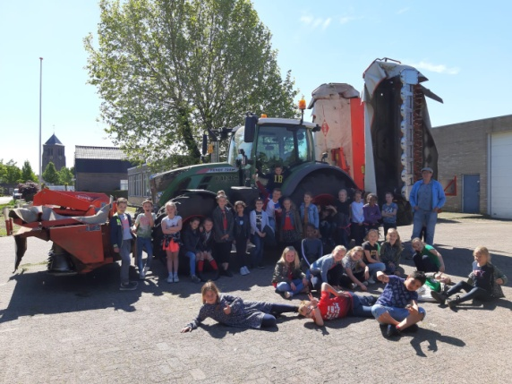
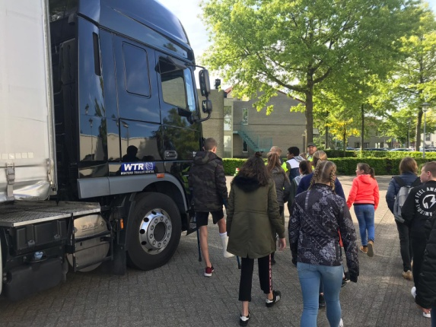

Reminder MR-verkiezingen
Afgelopen dinsdag heeft u een mail ontvangen met een stemformulier waar vijf enthousiaste en betrokken kandidaten zich aan u voorstellen.
Dit betekent dat er officiële verkiezingen gehouden worden.
Wij vragen u om per gezin twee stemmen uit te brengen.
Dit stemformulier kunt u mailen naar ekna_scheerens@hotmail.com of handmatig inleveren bij familie Scheerens ( per 20 mei): Weegbree 37 5575 DB Luyksgestel.
Ook kunt u het stemformulier inleveren in een stembus die te vinden is in de aula van de school.
Uiterlijke inleverdatum van het stemformulier is 31 mei a.s.
Alvast bedankt voor uw medewerking,
Met vriendelijke groet,
MR-leden BS de Klepper

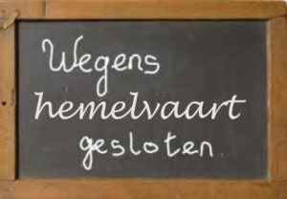
Hemelvaart
Op donderdag 30 mei is het Hemelvaart.
Alle kinderen zijn donderdag 30 en vrijdag 31 mei vrij!

Schoolreis 2019!
Donderdag 13 juni 2019 is het weer zover! De schoolreis!
- Groepen 1 en 2 gaan naar speeltuin De Klimbim in Waalre,
- Groep 3 gaat naar Dippie Doe in Best,
- Groepen 4, 5 en 6 gaan naar Billy Bird en
- Groep 7 gaat naar de Efteling in Kaatsheuvel.
We hopen op een mooie, zonnige, gezellige dag!
De schoolreiscommissie

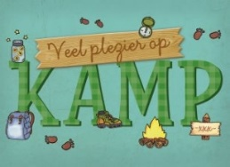
Schoolkamp
Op woensdag 5 juni gaat groep 8 op schoolkamp! Op vrijdag 7 juni zullen ze weer terugkeren naar school. Daarna kunnen ze een paar dagen lekker bijkomen in het Pinksterweekend. Maandag 10 juni is een vrije dag voor iedereen. Groep 8 en begeleiders alvast veel plezier gewenst op kamp!

Vertrek KO’er Sylvia van Bragt
Via deze weg informeren wij jullie over het vertrek van onze K.O.-er Sylvia van de Klepper en de Gerardus.
Met ingang van het nieuwe schooljaar zal Sylvia K.O.-er worden van het cluster waartoe de recent geopende en snel groeiende AZC-school de Opstap in Maarheeze behoort. In dit cluster is ruimte ontstaan en behoefte aan een K.O.er met expertise op NT2-gebied.
Sylvia heeft deze expertise en heeft eerder aangegeven graag betrokken te willen zijn bij de leerlingen van de nieuwe AZC-school. Deze kans dient zich nu aan.
We vinden het oprecht jammer dat Sylvia ons cluster na twee jaar gaat verlaten, maar hebben begrip voor de omstandigheden die zich nu voordoen. Daarnaast gunnen we Sylvia uiteraard van harte deze mooie uitdaging, en we feliciteren haar daarmee.

Voor De Klepper en Gerardus komt er een nieuwe K.O.-er: Anke Liefrink gaat het stokje van Sylvia overnemen.
Anke werkt momenteel als leerkracht op de Beisterveld in Bergeijk en heeft gedurende het afgelopen jaar een K.O.-opleidingsjaar doorlopen, waarin ze zich alle zaken heeft eigen gemaakt om als zelfstandig K.O.-er aan de slag te kunnen gaan.
Met ingang van volgende week zal Anke tot aan de zomervakantie een dag per week gaan meelopen met Sylvia.
We heten Anke van harte welkom in ons team en wensen haar veel succes.

Communie
Afgelopen zondag, 12 mei hebben een aantal kinderen uit de groepen 3 en 4 hun Eerste Heilige Communie gedaan. Het is supergoed gegaan! Het was een mooie viering en een mooie feestdag voor deze kinderen, hun ouders en familie. Van Harte Gefeliciteerd!

Rapporten
Het laatste rapport van dit schooljaar komt, in tegenstelling tot de datum vernoemd in de schoolkalender,
op vrijdag 28 juni mee naar huis.

Doorschuifmoment
Het doorschuifmoment, ofwel stoeltje passen en kennismaking met de nieuwe leerkracht, staat gepland op woensdag 3 juli tussen 9.00 en 10.00 uur.

Nieuwe Buitenschoolse Opvang ‘de Clup’ bij school: NUMMEREEN
U ontving al eerder een brief over de nieuwe BSO, die Nummereen gaat opstarten binnen het gebouw (ruimte tussen school en Eijkholt).
In goed overleg met de al bestaande buitenschoolse opvang “de Kiekeclub” in Luyksgestel, hebben de plannen hiervoor vorm gekregen. Wij als school zijn blij met dit initiatief, waarmee de mogelijkheden voor buitenschoolse opvang ruimer worden.
Tot aan de zomervakantie is er gelegenheid voor de kinderen om op een gezellige manier een middagje sfeer te proeven bij de nieuwe BSO.
Hieronder nogmaals de informatie hierover:

Een paar weken geleden informeerden we u over over het feit dat we vanaf maandag 19 augustus buitenschoolse opvang gaan verzorgen op De Klepper. Graag stellen we u in de gelegenheid om kennis te maken met onze bso, ook wel de Clup genaamd. Daarom organiseren we voor alle leerlingen van de Klepper op drie middagen een leuke activiteit. Het zijn activiteiten die we de komende tijd ook op andere locaties op het programma hebben staan. Ze geven dan ook een goed beeld van wat we zoal doen op de Clup!
De activiteiten vinden plaats op woensdag 10 april, woensdag 15 mei en vrijdag 24 mei van 13.30 tot 16.00 uur. Het programma van de middagen vindt u in de bijlage. We zorgen ervoor dat elke activiteit geschikt is voor kinderen van de groepen 1 t/m 8.
AANMELDEN VOOR DE KENNISMAKINGSACTIVITEITEN Wilt u uw kind aanmelden voor (een van) de kennismakingsactiviteiten? Dat kan door een mailtje te sturen aan communicatie@nummereen.com.

Vermeld in de mail duidelijk de naam en leeftijd van uw kind en aan welke activiteit(en) uw zoon/dochter wil deelnemen. We zullen u uiterlijk een week van te voren een bevestigingsmail sturen. Het aantal plaatsen per middag is beperkt maar we zorgen ervoor dat elk kind minstens één keer kan deelnemen. Wie het eerst komt, het eerst maalt.
AANMELDEN VOOR DE BUITENSCHOOLSE OPVANG Wilt u uw kind (straks) aanmelden voor de bso op de Klepper? Dat kan eenvoudig via www.nummereen.com/inschrijven. Meer over onze bso vindt u op https://nummereen.com/buitenschoolse-opvang/. Heeft u nog andere vragen? Neem gerust contact met ons op via 0497 – 51 78 14 of info@nummereen.com.
We kijken ernaar uit om uw kind te verwelkomen bij een van de activiteiten!
Met vriendelijke groet,
Veronique Lommers

